|  |
| --- |
| **PT. BERLIAN SISTEM INFORMASI** |
| **Operating Lease – Procurement Management Process** |
| **USER MANUAL GUIDE** |
|  |
| **VERSION 1.1** |
| **6/29/2016** |

|  |
| --- |
| All material contained in this manual including text, graphics, icons and images contain proprietary and confidential information of PT. Berlian Sistem Informasi and are protected by international intellectual property and other laws. The compilation of all text, graphics, icons and images in this Manual is the exclusive property of PT. Berlian Sistem Informasi. No modification, rental, lease, sale, transmission, distribution, reposting or creation or derivate works based on the material in this Manual is allowed, unless with the express permission of PT. Berlian Sistem Informasi. |

# REVISION HISTORY

|  |  |  |  |
| --- | --- | --- | --- |
| Date | Revision | Description | Author |
| 4/14/2016 | 0.0 | Initial Document | AR. Anggun Cahyaningtyas |
| 5/6/2016 | 0.1 | Update Capture | AR. Anggun Cahyaningtyas |
| 5/24/2016 | 1.0 | 1st Baseline | Grand Zah Putra |
| 6/29/2016 | 1.1 | Update Document after Training | Sabilla Pravita Larassati |

# TABLE OF CONTENT

REVISION HISTORY 2

TABLE OF CONTENT 3

PROCUREMENT MODULE 4

1. MANAGE PURCHASE ORDER 4

1.1. Tampilkan Data Purchase order 4

1.2. Filter dan Sort Daftar Purchase Order 6

1.3. Pembuatan Purchase Order 7

1.4. Ubah Dokumen Draft atau Revised pada Purchase order 13

1.5. Lihat Dokumen Purchase Order 16

1.6. Cetak Purchase Order Form 18

1.7. Cetak Purchase Order Report 20

2. PURCHASE ORDER APPROVAL/PERSETUJUAN PO 21

Prasyarat 21

2.1. Cek dan Revisi PO 21

2.2. Approve dan Reject Purchase Order 24

# PROCUREMENT MODULE

Operating Lease Support System termasuk **Proses Procurement**, Unit Management Process, Maintenance Process, dan Collection Process. Fitur-fitur lainnya akan dijelaskan selanjutnya. Menu Procurement pada Operating Lease Support System sebagai kelanjutan dari proses Agreement. Dengan menu procurement, Anda akan dapat mengelola pesanan pembelian/Purchase Order (PO) untuk setiap Nomor PO dan proses persetujuan.

Selain itu Anda dapat memasukkan data, melakukan perubahan, dan memeriksa catatan detail, dan juga menyaring catatan tertentu berdasarkan kolom dengan menulis kata kunci di kolom pencarian. Fitur dan data yang terdapat dalam menu Operating Lease Support System Anda dibatasi oleh keamanan dan otorisasi pengaturan data Anda sehingga Anda mungkin tidak dapat mengakses semua fitur.

# MANAGE PURCHASE ORDER

Proses procurement Operating lease dilakukan setelah proses agreement selesai. Purchase order dibuat berdasarkan nomor agreement dan request supplier yang telah disetujui oleh manajemen DSF. Nomor purchase order akan tergenerate berdasarkan supplier yang berbeda yang direquest pada agreement, yang berarti bahwa satu nomor agreement bisa terelasi dengan lebih dari satu purchase order.

Proses manage purchase order menyediakan beberapa fungsi:

1. Pembuatan purchase order.
2. Lihat detail informasi purchase order.
3. Fungsi filter dan sorting.
4. Ubah/update informasi PO.
5. Cetak purchase order form.
6. Cetak purchase order history report.

## Tampilkan Data Purchase order

Untuk melihat daftar Purchase order, berikut langkah-langkahnya:

1. Arahkan ke menu procurement dan klik “Purchase order Creation”.

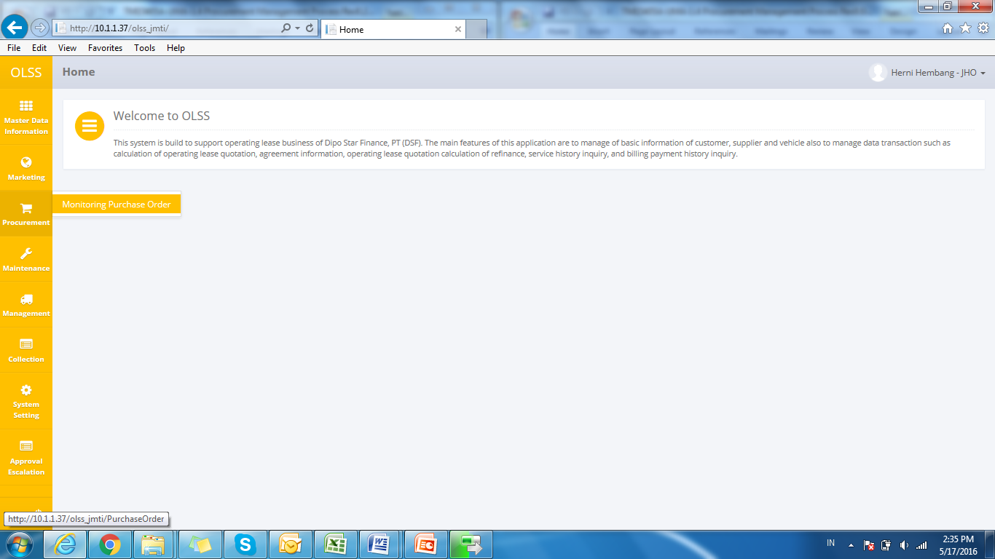

Gambar 1: Menu Procurement

1. Sistem akan menampilkan daftar Purchase order pada layar Procurement yang terdiri dari purchase order yang sudah diisi pada sistem. Halaman utama Procurement sebagai berikut:

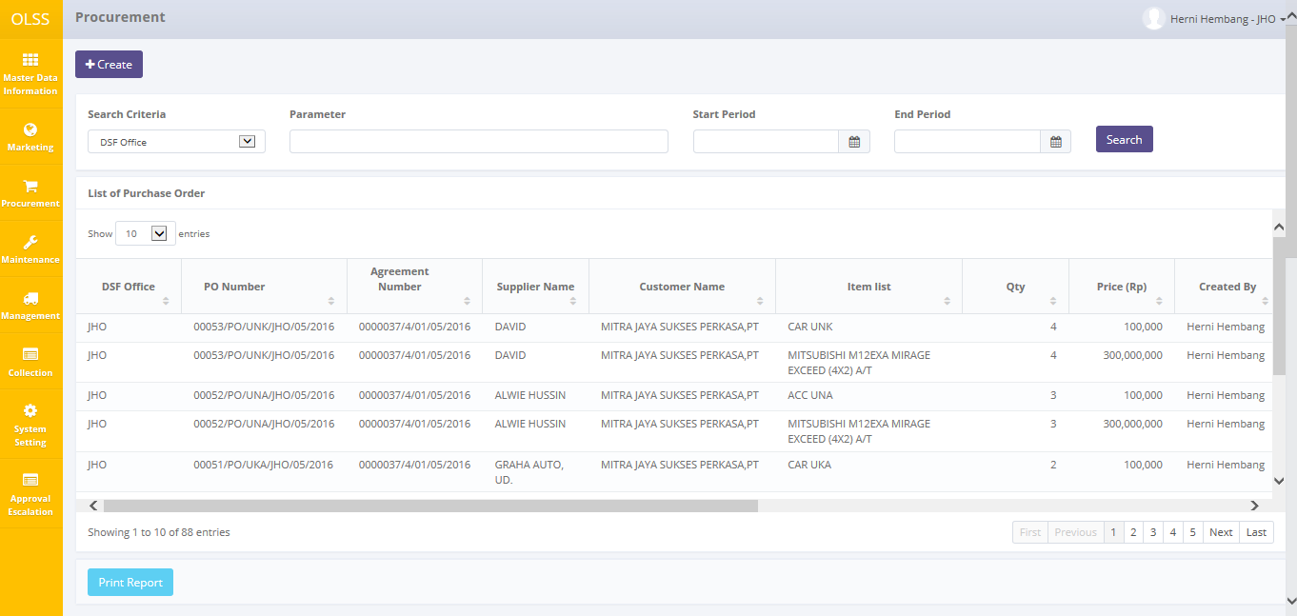

Gambar 2: Daftar Purchase Order

User dapat melihat informasi seperti berikut:

DSF Office, Agreement Number, Customer Name, PO Number, Supplier Name, Item List, Quantity, OTR Price, Created By, Created Date, Last Update By, Last Update Date, Status, Action, dan tombol Action (View, Edit, Print).

Status purchase order dibagi menjadi 8 jenis:

1. , dokumen belum disubmit oleh PIC OPL, dan masih dapat dilakukan perubahan.
2. , dokumen sudah disubmit oleh PIC OPL, tidak dapat dilakukan perubahan kembali, dan siap untuk diperiksa oleh manajemen DSF.
3. , dokumen telah dicek oleh manajemen DSF, dan berlanjut ke tahap approval selanjutnya.
4. , dokumen masih terdapat beberapa kekurangan dan orang-orang yang memiliki kewenangan merevisinya. Dokumen perlu disubmit kembali oleh PIC OPL.
5. , dokumen telah diapprove/disetujui oleh level tertinggi pemberi persetujuan.
6. , dokumen direject/ditolak oleh level tertinggi pemberi persetujuan.
7. , dokumen dieskalasi oleh checker sebelumnya.
8. , dokumen telah mencapai akhir kontrak.

Pada halaman Procurement, terdapat lima tombol, yaitu:

* 1. : Pada sisi kiri-atas halaman, klik tombol untuk membuat purchase order baru.
  2. : Di dalam kolom action disetiap data, klik tombol untuk melihat rincian/detail informasi purchase order.
  3. : Di dalam kolom action disetiap data, klik tombol untuk mengubah informasi purchase order.
  4. : Di dalam kolom action disetiap data, klik tombol untuk cetak purchase order form.
  5. : Pada sisi kiri-bawah halaman, klik tombol untuk cetak report daftar purchase order.

## Filter dan Sort Daftar Purchase Order

Untuk mem-filter data terdapat tiga kategori sebagai berikut:

1. Untuk mengurutkan data menurut abjad kolom, user dapat meng-klik  pada kolom judul di header tabel.
2. User dapat memilih jumlah data yang ingin ditampilkan dengan memilih fitur  pada layar. Jika data telah difilter berdasarkan jumlah entries tersebut, maka jumlah data yang ditampilkan sama dengan jumlah entries yang dipilih tersebut.
3. User dapat mem-filter/menyaring data dengan memasukkan kata kunci di kolom pencarian sebagai berikut:

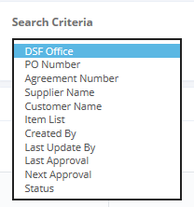

Gambar 3: Kriteria Pencarian

Kriteria pencarian terdiri dari data master berikut:

Parameter dapat diisi dengan kata kunci yang user inginkan untuk pencarian. Untuk mendapatkan hasil yang lebih spesifik, user juga dapat memasukkan tanggal purchase order (Start PO Creation Date dan End PO Creation Date). Contohnya, Anda dapat mencari nama dengan mengisi kata kunci pada parameter dan pilih **Customer Name** pada Search Criteria, kemudian pilih tanggal yang tepat, dan tekan tombol Search untuk menampilkan hasilnya.

## Pembuatan Purchase Order

Untuk membuat purchase order, klik tombol Create pada sisi kiri-atas layar Procurement.

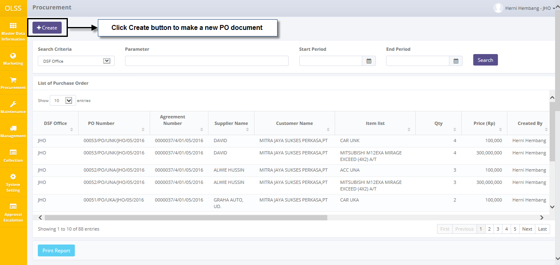

Gambar 4: Tombol Create Purchase order

Sistem akan menampilkan halaman Create Purchase Order seperti berikut:

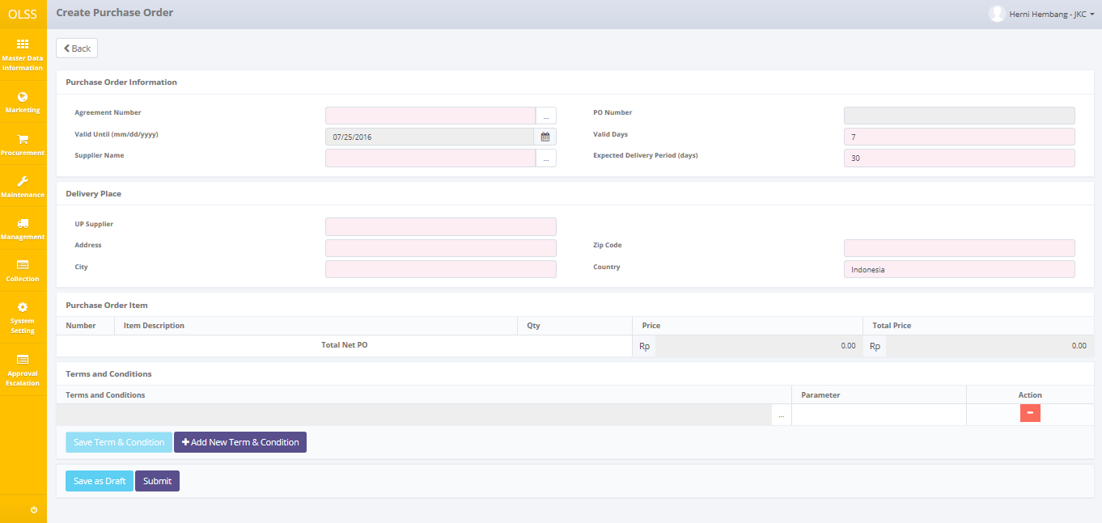

Gambar 5: Halaman Create Purchase order

Setelah halaman Create Purchase Order tampil, user harus mengisi informasi pada field yang kosong. Field-field tersebut antara lain:

1. Purchase Order Information:
   1. Agreement Number: cari dan pilih nomor agreement.

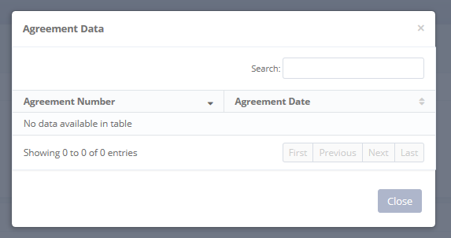

Gambar 6: Tampilan Pemilihan Nomer Agreement

* 1. PO Number: secara otomatis tergenerate setelah user save as draft atau submit dokumen. Format penomoran PO bervariasi berdasarkan jenis item. Format penomoran sebagai berikut:
     1. 00001/PO/**UNT**/CAB/MM/YYYY: Unit
     2. 00001/PO/**CAR**/CAB/MM/YYYY: Karoseri
     3. 00001/PO/**ACC**/CAB/MM/YYYY: Aksesoris
     4. 00001/PO/**MNT**/CAB/MM/YYYY: Maintenance
     5. 00001/PO/**UNK**/CAB/MM/YYYY: Unit dan Karoseri
     6. 00001/PO/**UNA**/CAB/MM/YYYY: Unit dan Aksesoris
     7. 00001/PO/**KAC**/CAB/MM/YYYY: Karoseri dan Aksesoris
     8. 00001/PO/**UKA**/CAB/mm/yyyy: Unit, Karoseri, dan Aksesoris
     9. 00001/PO/**UNM**/CAB/mm/yyyy: Unit dan Maintenance
     10. 00001/PO/**MNA**/CAB/mm/yyyy: Maintenance dan Aksesoris
     11. 00001/PO/**MNK**/CAB/mm/yyyy: Maintenance dan Karoseri
     12. 00001/PO/**KAM**/CAB/mm/yyyy: Maintenance, Karoseri, dan Aksesoris
     13. 00001/PO/**ALL**/CAB/MM/YYYY: Unit, Karoseri, Aksesoris, dan Maintenance
  2. Valid Until (mm/dd/yyyy): secara otomatis menampilkan tanggal berdasarkan pengisian valid days.
  3. Valid Days: menampilkan default hari: 7 hari
  4. Supplier Name: cari dan pilih nama supplier. Supplier yang ditampilkan berdasarkan supplier yang diisi di SKD. *Supplier yang telah dipilih di pembuatan PO tidak akan ditampilkan kembali.

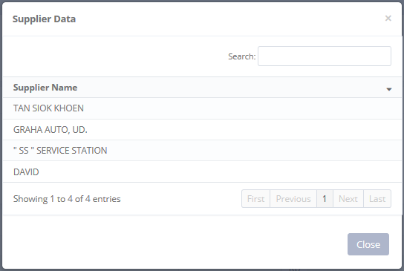

Gambar 7: Tampilan Pemilihan Nama Supplier

* 1. Expected Delivery Period (days): isi estimasi lama hari untuk pengiriman item.

1. Delivery Place
   1. UP Supplier: Isi nama UP Supplier.
   2. Address: Isi dengan alamat pengiriman.
   3. City: Isi kota lokasi pengiriman.
   4. Zip Code: Isi kode pos lokasi pengiriman.
   5. Country: Isi Negara lokasi pengiriman.
2. Purchase Order Item: Secara otomatis menampilkan item untuk supplier yang dipilih.
3. Terms and Conditions

Menampilkan syarat dan kondisi/ terms and conditions untuk item yang tercantum. Jika user ingin menambahkan lebih terms and conditions, kemudian klik tombol ‘….’. Pop-up dialog akan ditampilkan, kemudian lakukan pencarian terms and conditions yang telah diinput, atau klik tombol Add New Term untuk menambah terms and conditions baru.

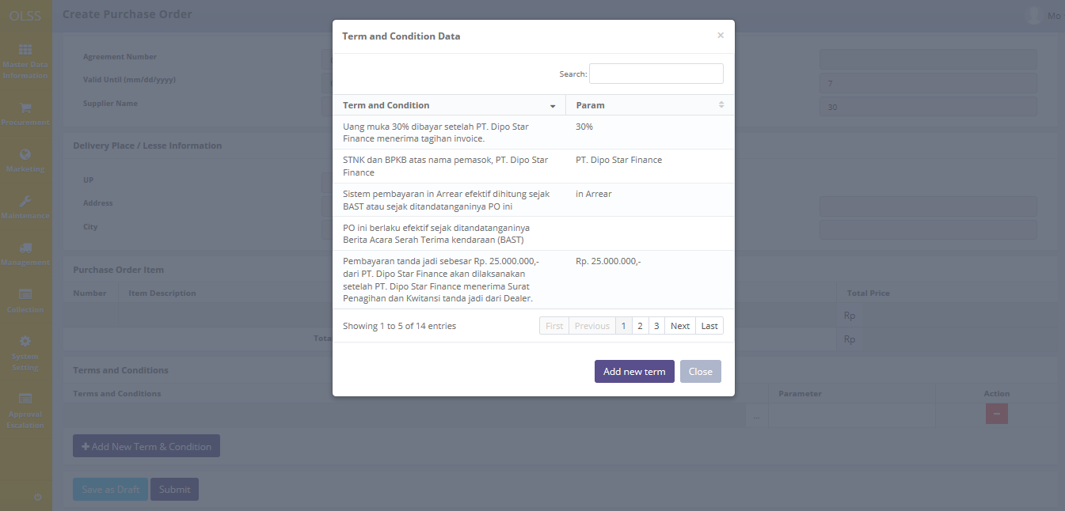

Gambar 8: Tampilan Term and Condition

Add New Term and Condition pop-up akan ditampilkan, dan isi dengan informasi yang diperlukan:

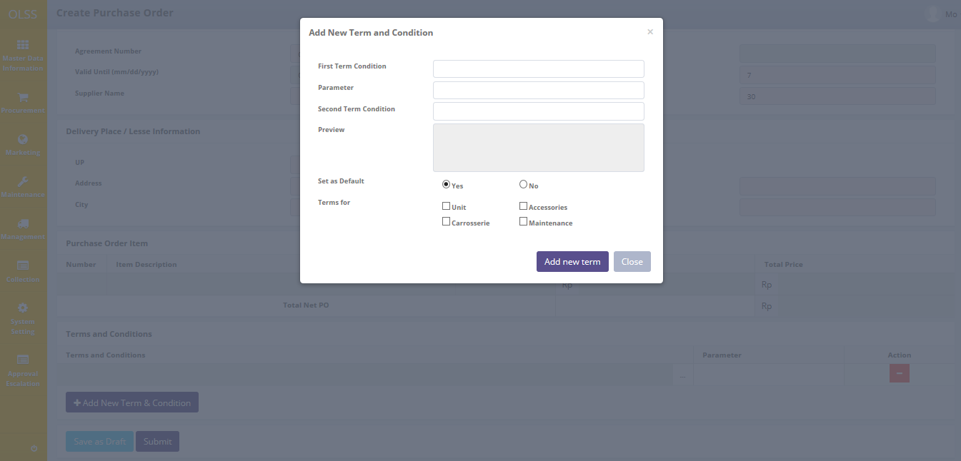

Gambar 9: Pembuatan Term and Condition

* First Term Condition: isi informasi untuk kalimat pertama, sebelum “days parameter”.
* Parameter: isi jumlah hari, sebagai penghubung ke kalimat kedua.
* Second Term Condition: isi informasi untuk kalimat kedua, lengkapi terms and conditions.
* Set as Default: pilih Yes atau No.
* Terms for: diisi untuk jenis item.

Klik tombol Add New Term untuk menyelesaikan penambahan syarat dan kondisi, atau klik tombol Close.

Terdapat tiga tombol yang ditampilkan pada halaman Create PO sebagai berikut:

1. , pada sudut kiri-atas halaman.
2. , pada sudut kiri-bawah halaman, klik tombol ini merubah status purchase order menjadi .
3. , pada sudut kiri-bawah halaman, klik tombol ini merubah status purchase order menjadi .

Setelah seluruh data terisi, user dapat menyimpan data pada sistem dengan klik tombol **Save as Draft**, atau tombol **Submit**. Pastikan data sudah fix jika anda ingin men-submit data tersebut, karena data tidak dapat diubah kembali setelah disubmit oleh PIC.

Terdapat field yang mandatory yang ditandai dengan background merah yang harus diisi dan tidak dapat dikosongkan. Jika Anda kosongkan, sistem akan menampilkan pemberitahuan setelah klik tombol **Save as Draft** atau **Submit**.

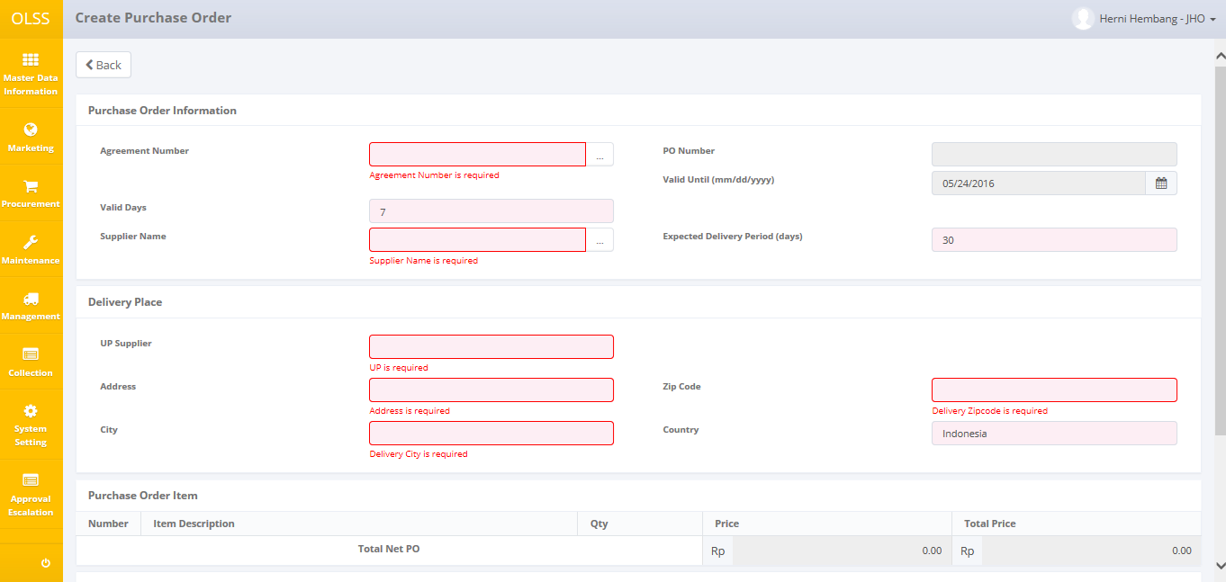

Gambar 10: Pemberitahuan error setelah Save as Draft/Submit

Setelah klik tombol **Save as Draft** atau **Submit**, sistem akan menampilkan pemberitahuan. Klik Yes untuk menyimpan dokumen.

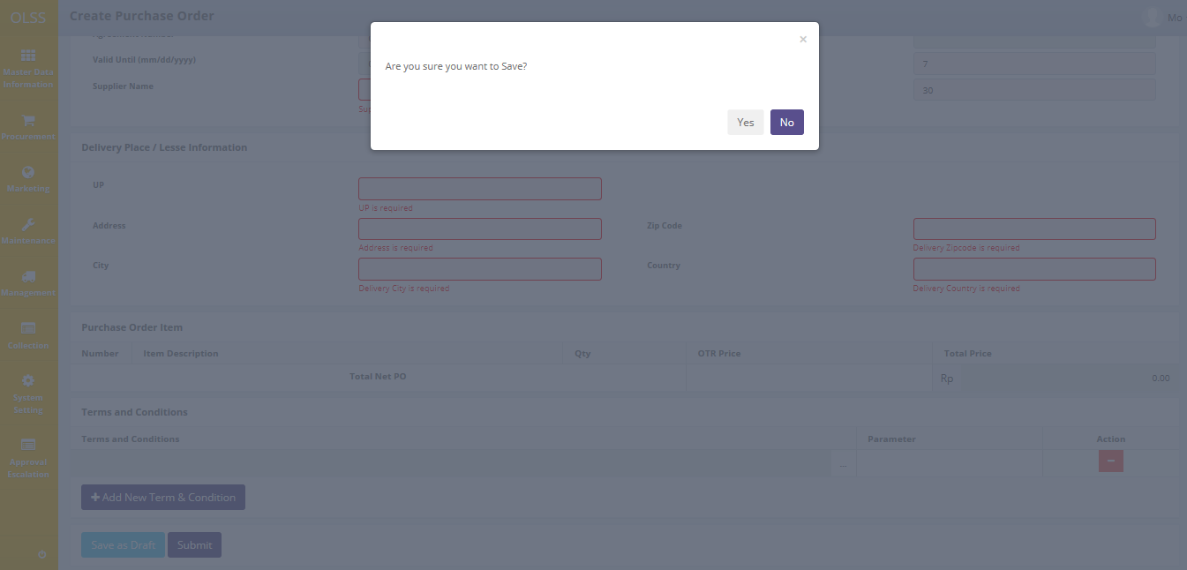

Gambar 11: Pop Up Confirmation setelah Save as Draft

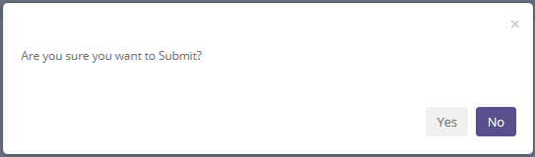

Gambar 12: Pop Up Confirmation setelah Submit

Sistem akan menampilkan pemberitahuan apakah proses berhasil atau gagal untuk menyimpan atau men-submit data.



Gambar 13: Pemberitahuan success setelah Save as Draft

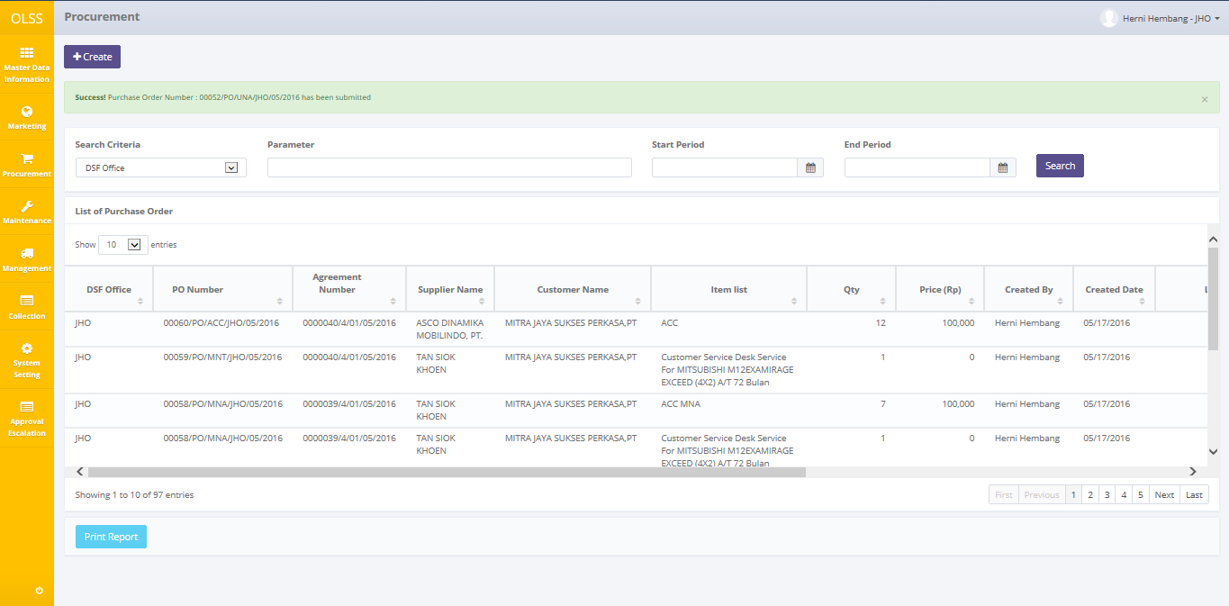

Gambar 14: Pemberitahuan success setelah Submit

## Ubah Dokumen Draft atau Revised pada Purchase order

Untuk mengubah data purchase order, pada halaman Procurement klik tombol Edit di sisi kanan data dengan status Draft atau Revised.

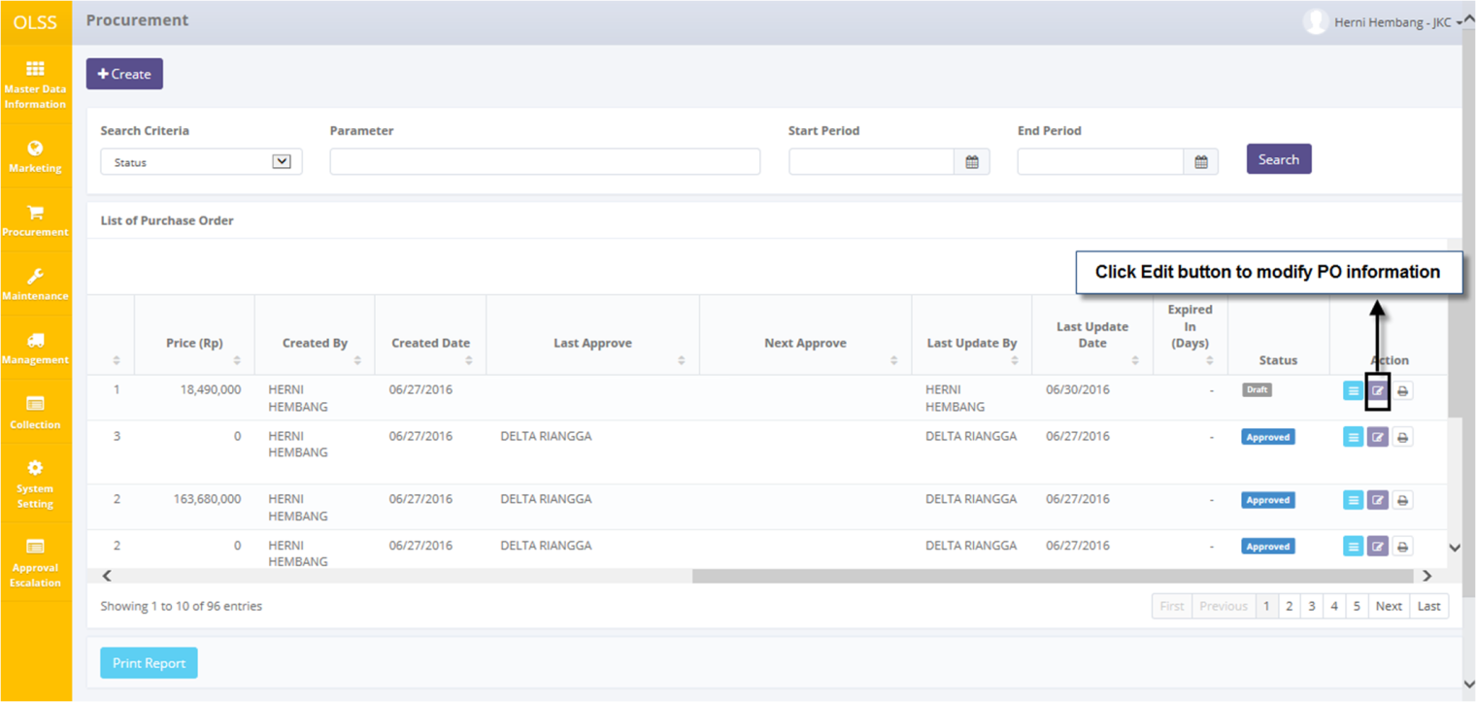

Gambar 15: Tombol Ubah Purchase Order

Halaman berikut akan ditampilkan setelah tombol Edit diklik.

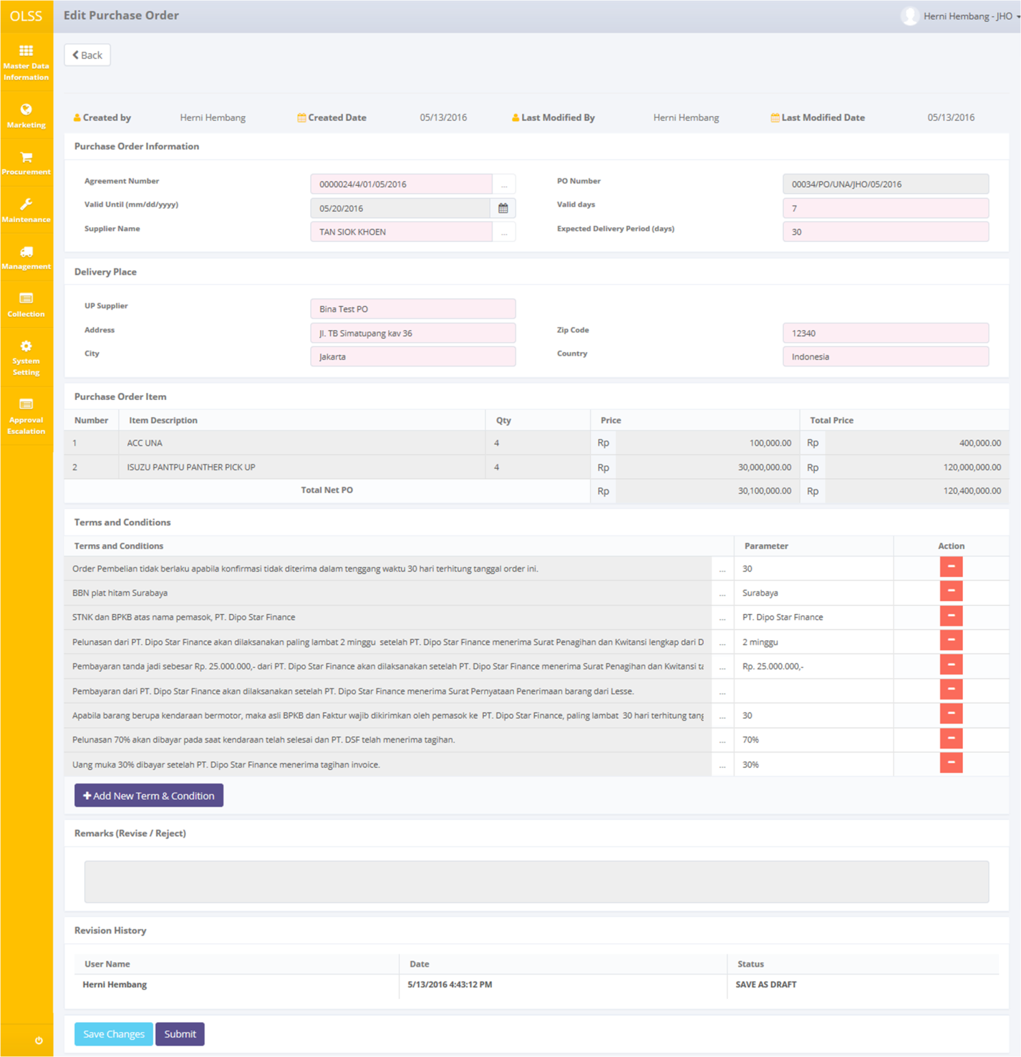

Gambar 16: Halaman Edit Purchase Order

Ketika halaman Edit Purchase order tampil, user dapat mengubah informasi yang ada. Terdapat tiga tombol yang ditampilkan pada halaman edit purchase order sebagai berikut:

1. , pada sudut kiri-atas halaman.
2. , pada sudut kiri-bawah halaman, klik tombol ini akan merubah status menjadi .
3. , pada sudut kiri-bawah halaman, klik tombol ini akan merubah status menjadi .

Terdapat field Revision History pada bagian bawah halaman, terdiri dari informasi user yang telah melakukan perubahan data. Jika data telah diubah, user dapat menyimpan data pada sistem dengan klik tombol **Save Changes**, atau tombol **Submit**. Pastikan data sudah fix jika anda ingin men-submit data tersebut, karena data tidak dapat diubah kembali setelah disubmit oleh user.

Terdapat field yang mandatory yang ditandai dengan background merah yang harus diisi dan tidak dapat dikosongkan. Jika Anda kosongkan, sistem akan menampilkan pemberitahuan setelah klik tombol **Save Changes** atau **Submit**.

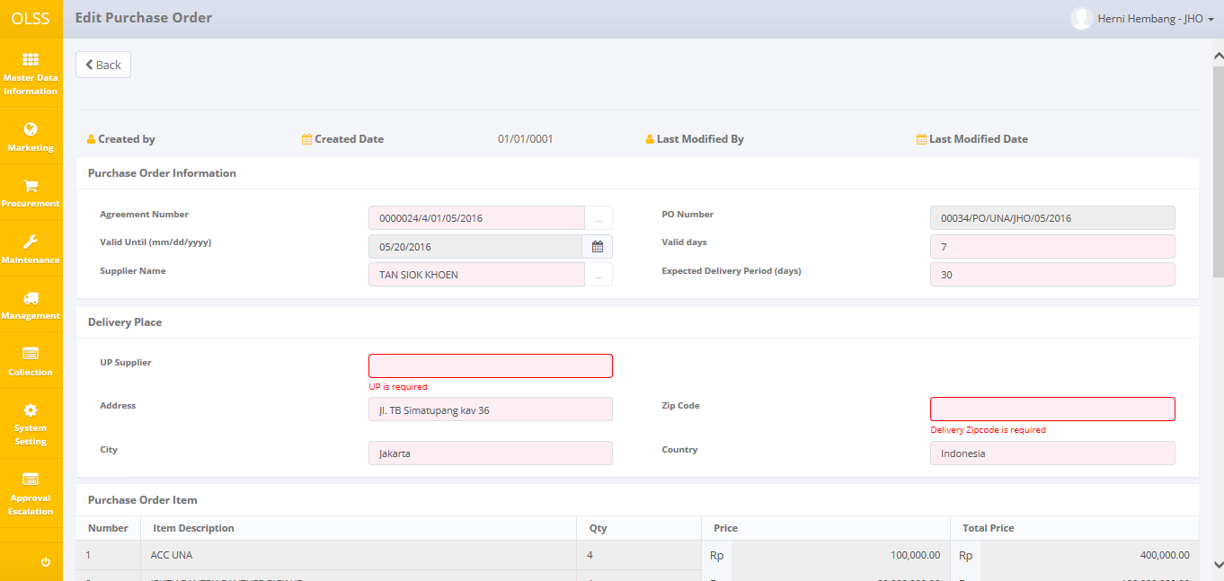

Gambar 17: Error notification after Save Changes/Submit

Setelah klik tombol **Save Changes** atau **Submit**, pop up konfirmasi akan tampil. Klik Yes untuk menyimpan dokumen.



Gambar 18: Pop Up Confirmation setelah Save as Draft



Gambar 19: Pop Up Confirmation setelah Submit

Sistem akan menampilkan pemberitahuan apakah proses berhasil atau gagal untuk menyimpan atau men-submit data. Anda dapat kllik tombol **Back**, untuk kembali ke halaman sebelumnya, halaman Procurement.



Gambar 20: Pemberitahuan success setelah Save Changes



Gambar 21: Pemberitahuan success setelah Submit

## Lihat Dokumen Purchase Order

Untuk melihat detail/rincian data, Anda dapat memilih data dari halaman Procurement dengan meng-klik tombol action , pada kolom paling kanan.

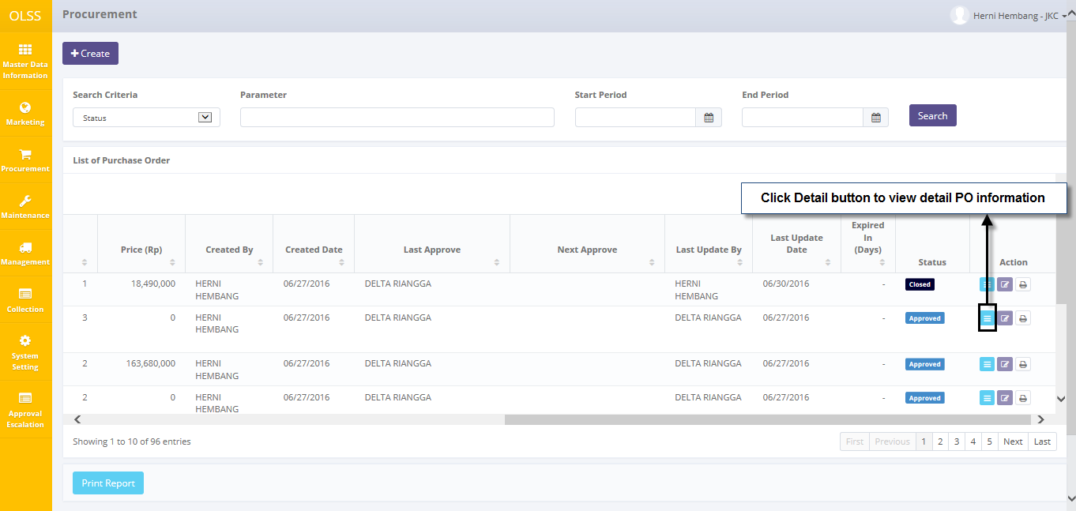

Gambar 22: Tombol Lihat Detail Purchase Order

Sistem akan menampilkan halaman View Purchase order seperti berikut:

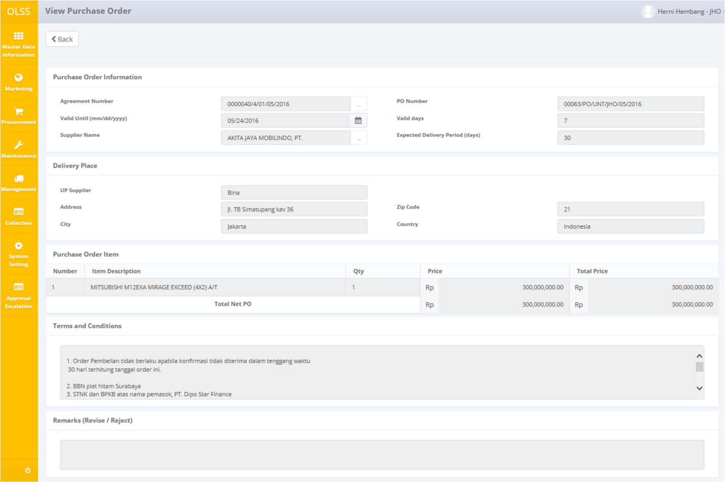

Gambar 23: Halaman View Purchase Order

User dapat melilhat data tersebut namun tidak bisa melakukan perubahan data. Disini Anda dapat melihat informasi detail terkait dengan data Purchase order, seperti; Purchase order Information, Purchase Order Item, Terms and Conditions, dan Revision History. Klik tombol  pada sisi atas halaman untuk mengakses halaman sebelumnya.

## Cetak Purchase Order Form

User dapat juga mencetak Purchase Order Form dengan klik tombol  pada halaman Procurement seperti berikut:

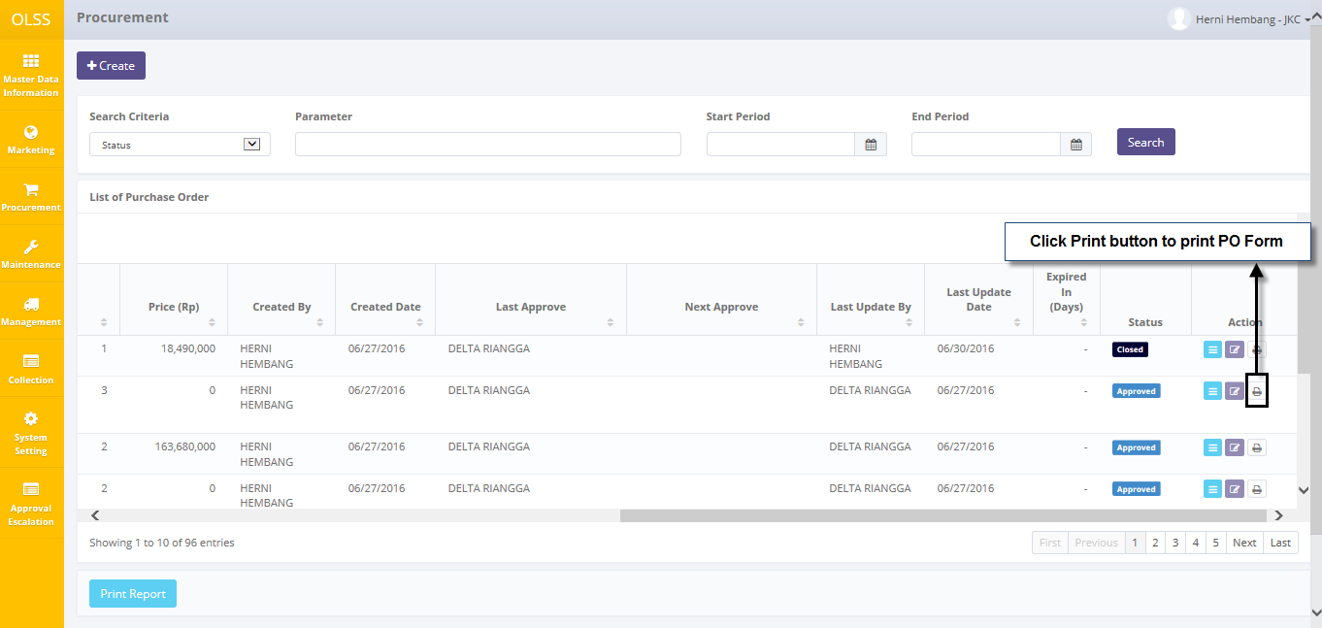

Gambar 24: Tombol Cetak Form Purchase Order

Setelah klik tombol tersebut, sistem akan mengakses cetak pratinjau Purchase Order form. User dapat mencetak dokumen hardcopy, atau atau menyimpan dokumen dengan format PDF atau Ms. Excel.

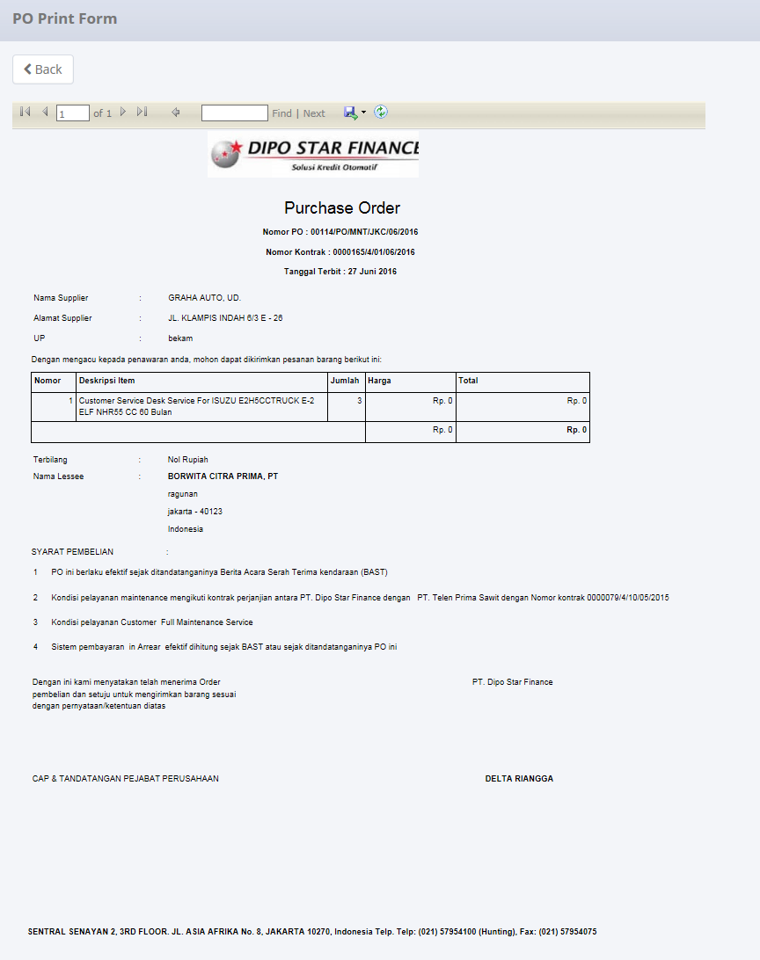

Gambar 25: PO Print Form

## Cetak Purchase Order Report

User dapat mencetak seluruh list purchase order yang telah disimpan dalam database. Untuk mencetak report, user dapat meng-klik tombol  di kiri-bawah halaman Procurement.

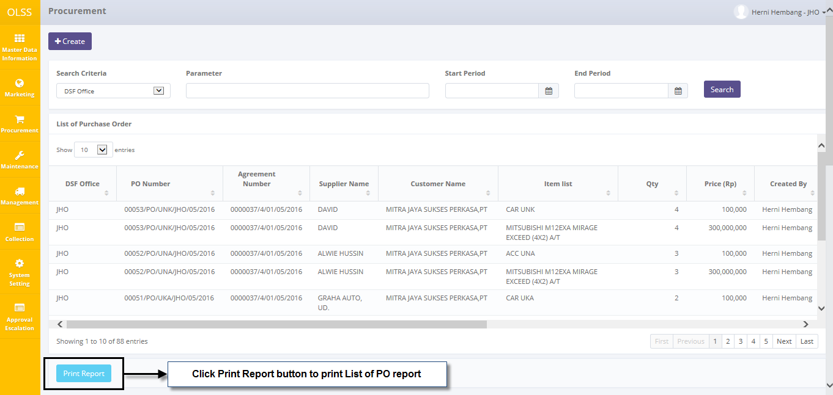

Gambar 26: Tombol Print Report Purchase Order

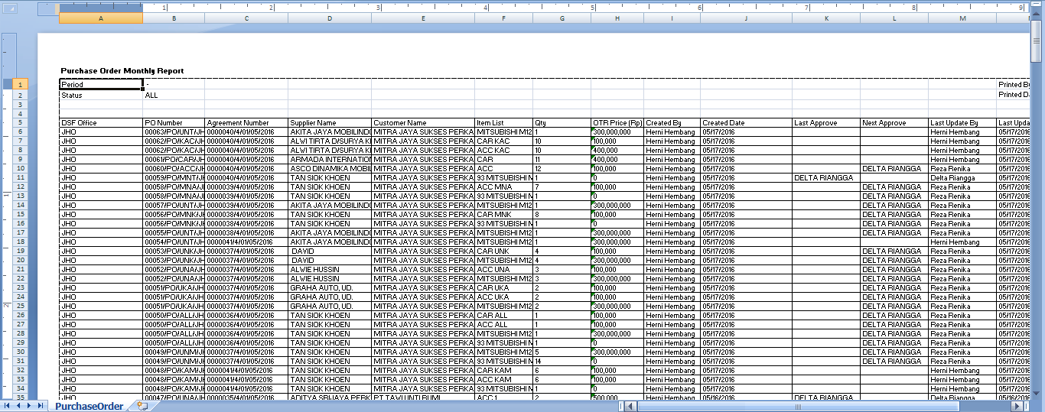

Gambar 27: Report Purchase Order

# PURCHASE ORDER APPROVAL/PERSETUJUAN PO

Approval Purchase Order dari orang yang berwenang sangat diperlukan pada proses procurement, termasuk revisi dan submit. Purchase order dapat diapprove setelah disubmit oleh PIC OPL DSF. Dokumen Purchase order akan dicek dan diapprove oleh manajemen DSF seperti: Head of Branch/Head of Division, Regional Manager, Advisor, dan Director. Tingkatan approval berdasarkan nilai PO. Semakin besar nominal, semakin tinggi level approver yang melakukan cek dan approve/menyetujui PO. Tabel nominal dapat dilihat di bawah ini:

Tabel 1: Tabel Nominal

|  |  |  |  |
| --- | --- | --- | --- |
| **Rentang Jumlah (Rp)** | **Pengajuan** | **Checked** | **Approve** |
| Any amount | MKT ADMIN | MO | HOB/HOD |

PO harus dicek oleh MO sebelum diapprove oleh HOB/HOD.

Proses approval PO menyediakan beberapa fungsi:

1. Lihat detail dokumen PO.
2. Cek dokumen PO.
3. Approve/menyetujui dokumen PO.
4. Reject/menolak dokumen PO.

# Prasyarat

Sebelum user bisa approve PO, user harus login menggunakan username sendiri, contoh: sebagai MO dan HOB/HOD.

## Cek dan Revisi PO

PO hanya dapat diperiksa/cek oleh user tertentu. User yang dapat melakukan pemeriksaan PO adalah user yang distate di kolom Next Approval. Untuk mulai memeriksa data PO, akses halaman Procurement dan klik tombol View pada kolom paling kanan dengan status .

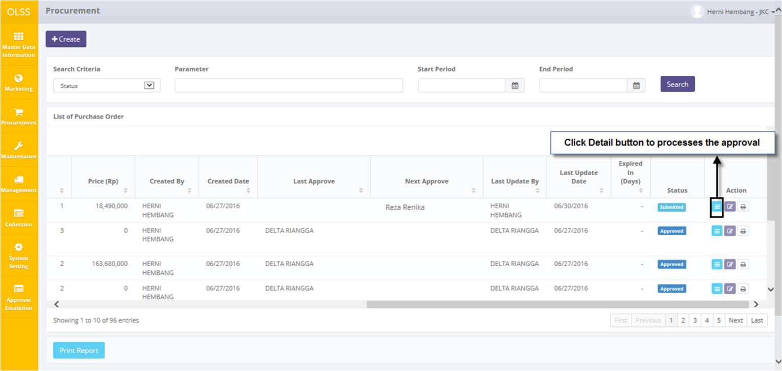

Gambar 28: Tombol Lihat Detail pada daftar PO untuk Submit PO

Halaman berikut akan ditampilkan setelah tombol lihat detail diklik.

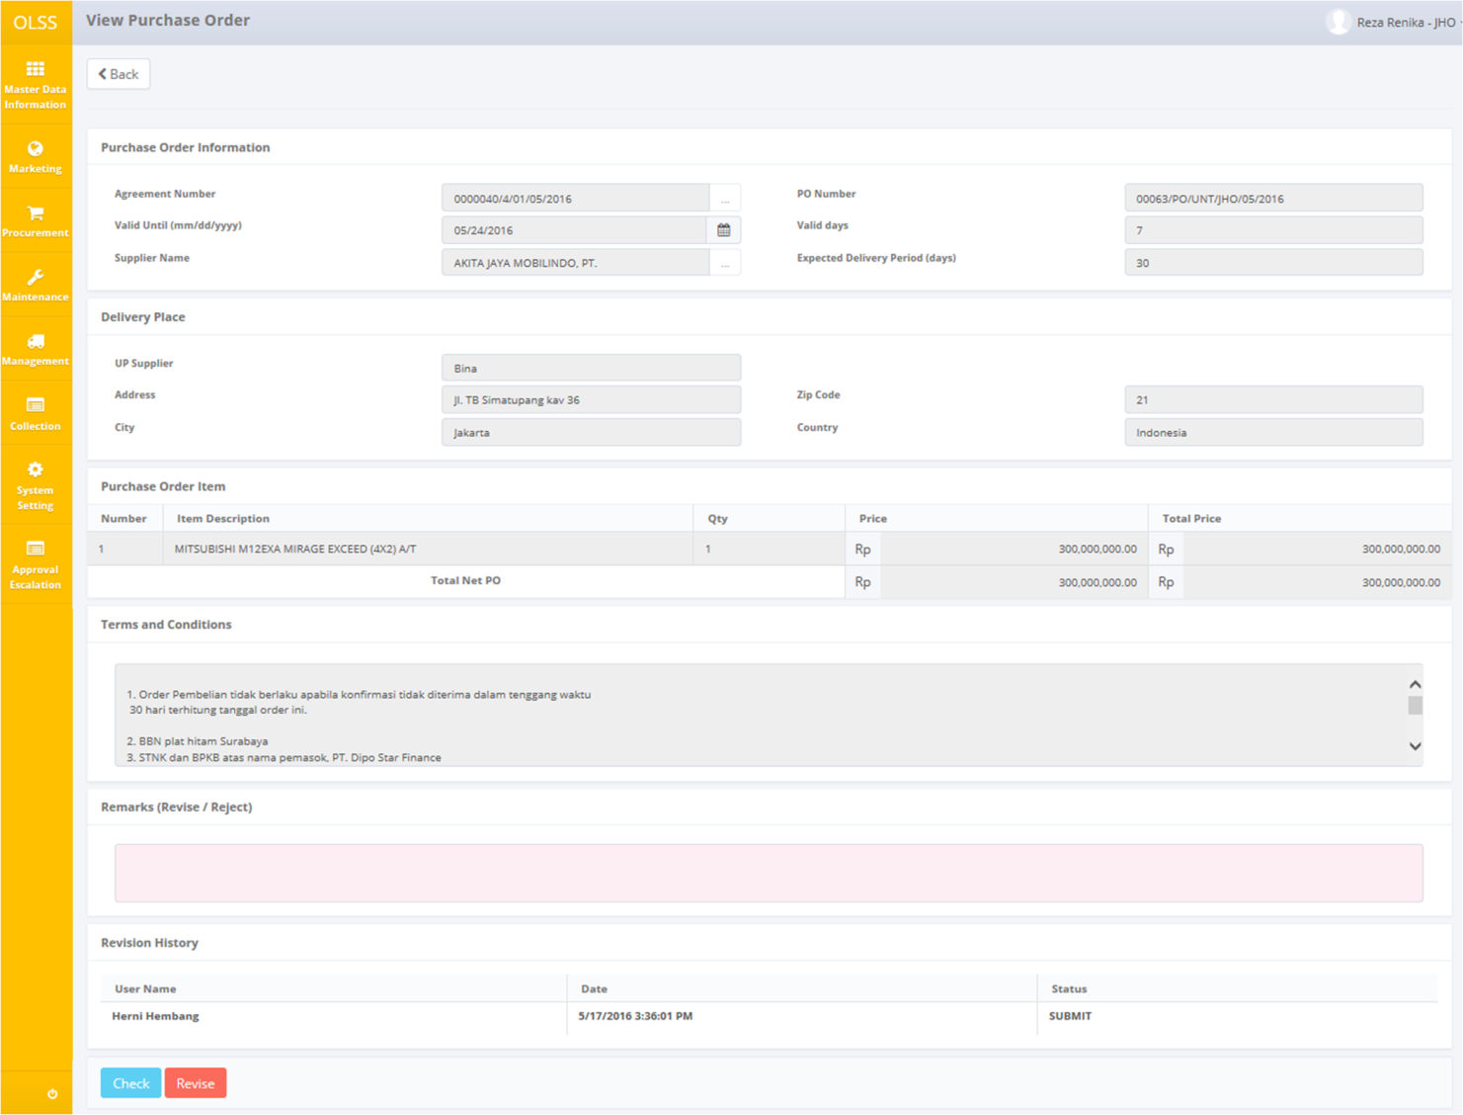

Gambar 29: Detail PO untuk Pemeriksa/Checker

Ketika halaman View Purchase Order tampil, user dapat melihat informasi yang ada. There Terdapat tiga tombol yang ditampilkan pada halaman view PO sebagai berikut:

1. , untuk mengakses halaman sebelumnya: Procurement.
2. , untuk memberikan tanda bahwa approver telah melakukan cek dokumen dan siap mengirimkan dokumen ke approver selanjutnya, tombol tidak akan ditampilkan untuk approver dengan level tertinggi (berdasarkan tabel nominal). Status dokumen PO status akan berubah menjadi .
3. , untuk memberikan tanda bahwa dokumen masih perlu untuk direvisi dan harus disubmit kembali oleh Marketing Officer. Status dokumen PO status akan berubah menjadi .

Ketika memeriksa, jika dokumen PO membutuhkan revisi, isi remarks dengan informasi perubahan dan klik tombol “Revise”. Dokumen akan dikirim kembali ke MO untuk disubmit lagi.

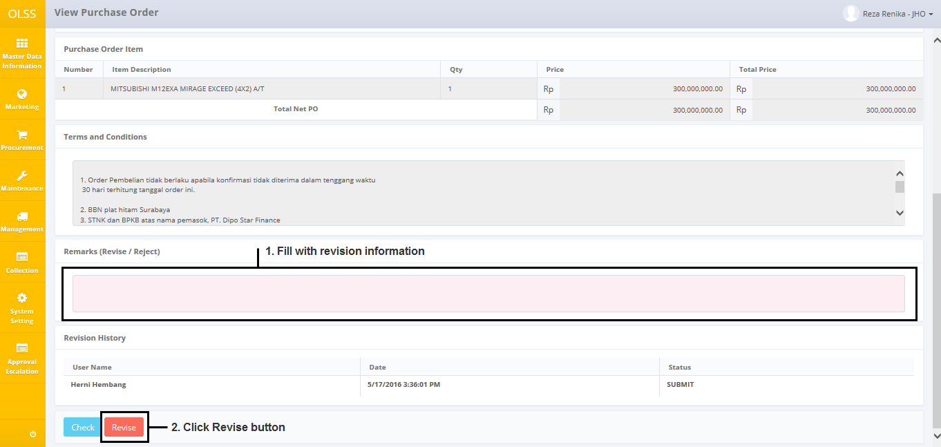

Gambar 30: Tahap Revisi

Jika data tidak ada kesalahan, user bisa klik “Check” untuk melanjutkan dokumen agar dicheck oleh approver selanjutnya. Setelah klik tombol **Check** atau **Revised**, sistem akan menampilkan pemberitahuan jika berhasil ataupun gagal.



Gambar 31: Pemberitahuan success setelah dokumen dicheck



Gambar 32: Pemberitahuan success setelah dokumen direvisi

Sistem otomatis merubah tampilan pada daftar PO. Kemudian dokumen tidak dapat diubah lagi oleh user, karena otoritas telah dilanjutkan ke approver selanjutnya. Untuk kasus ini, jika HOB adalah user sekarang, HOB tidak bisa mengubah dokumen.

## Approve dan Reject Purchase Order

PO hanya bisa diapprove oleh level tertinggi (berdasarkan tabel nominal). Untuk approve PO, klik tombol View pada kolom paling kanan dengan status dan memiliki otoritas tertinggi sebagai approver selanjutnya. Contohnya: jika level tertinggi untuk kasus ini adalah direktur, kemudian nama “Next Approver” harus nama direktur.

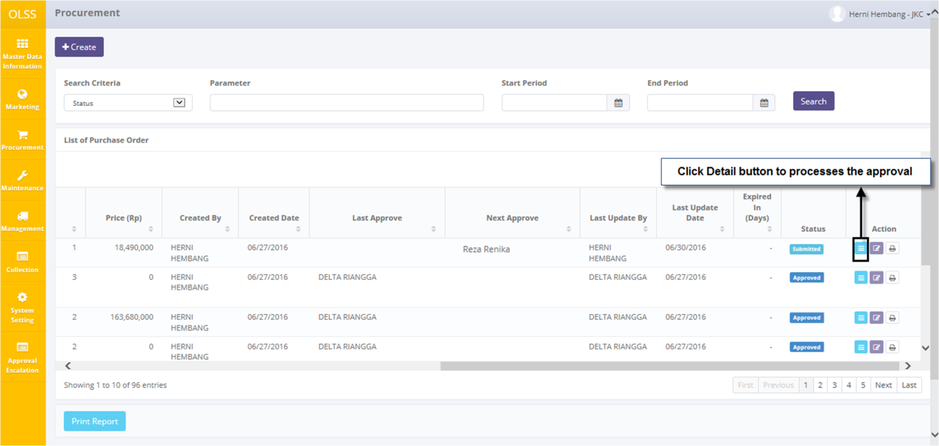

Gambar 33: Tombol Lihat Detail pada daftar PO untuk Approver

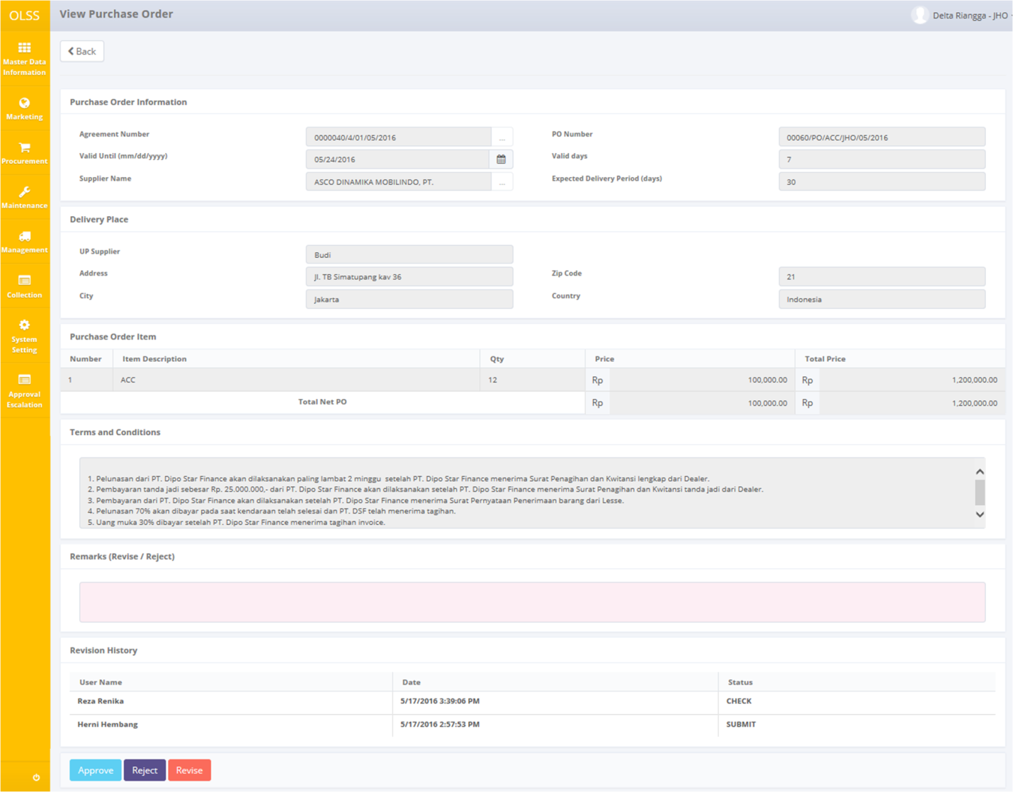

Gambar 34: Detail PO untuk User Level Tertinggi

Halaman View PO akan ditampilkan, dan pada bagian bawah halaman terdapat dua tombol aktif:

1. , untuk menandai bahwa dokumen PO telah disetujui. Hanya aktif untuk user tingkat tertinggi. Status PO akan berubah menjadi.
2. , untuk menandai bahwa dokumen PO telah ditolak oleh user tingkat tertinggi (berdasarkan tabel nominal). Status PO akan berubah menjadi.

Jika PO akan direject/ditolak, user harus mengisi remarks dengan alasan penolakan. Kemudian klik tombol Reject pada bagian bawah tampilan.

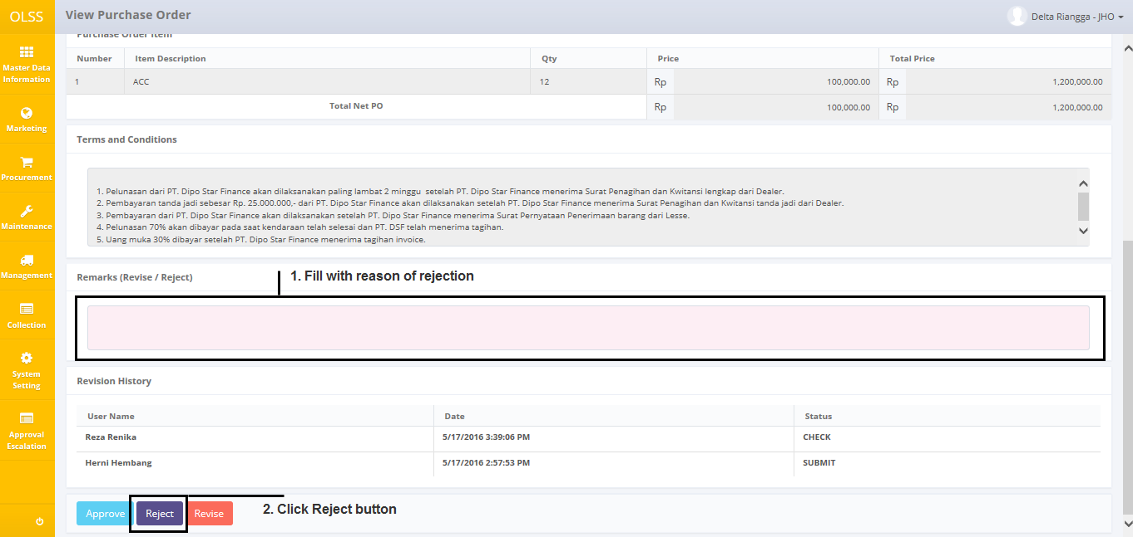

Gambar 35: Tahap Reject

Setelah klik tombol **Approve** dan **Reject** sistem akan menampilkan pemberitahuan apakah proses berhasil atau gagal.



Gambar 36: Pemberitahuan success setelah PO direject



Screen 37: Pemberitahuan success setelah PO diapprove

Kemudian dokumen tidak dapat diubah lagi oleh user, karena otoritas telah dilanjutkan ke Admin.